CERTIFICADO DE EFICIENCIA ENERGÉTICA DEL EDIFICIO TERMINADO

D. , arquitecto colegiado número del Colegio Oficial de Arquitectos de , como director de obra de
D. , arquitecto técnico colegiado número del Colegio Oficial de Aparejadores y Arquitectos Técnicos de , como director de la ejecución de la obra
D. , arquitecto / ingeniero colegiado número del Colegio Oficial de de , como director de ejecución de las instalaciones térmicas

En cumplimiento de lo establecido en los artículos 5 y 7 del R.D. 47/2007, de 19 de enero, por el que se aprueba el “Procedimiento básico para la certificación energética de edificios de nueva construcción”

CERTIFICAMOS
Que el edificio cuyos datos se exponen a continuación le corresponde una calificación de eficiencia energética de edificio terminado (“D” o “E”), expresada mediante la etiqueta preceptiva del R.D. 47/2007, Anexo II, artículo 1, calificación que tendrá una validez máxima de 10 años.

Identificación del edificio
Tipo: nueva planta
Uso: vivienda
Situación:
Promotor:
Proyectista del edificio: , Arquitecto
Proyectista del proyecto parcial de sus instalaciones térmicas:

Normativa energética de aplicación en el momento de redacción del proyecto
- R.D. 314/2006, de 17 de marzo, por el que se aprueba el Código Técnico de la Edificación. DB-HE Ahorro de Energía y R.D. 1371/2007, de 19 de octubre, por el que se modifica el R.D. 314/2006
- R.D. 1751/1998, de 31 de julio, por el que se aprueba el Reglamento de Instalaciones Térmicas en los Edificios y sus Instrucciones Técnicas y el R.D. 1218/2002, de 22 de noviembre, por el que se modifica el R.D. 1751/1998
- A partir del 29 de febrero de 2008, los proyectos que soliciten licencia de obras, R.D. 1027/2007, de 20 de julio, por el que se aprueba el Reglamento de Instalaciones Térmicas en los Edificios
- R.D. 842/2002, de 2 de agosto, por el que se aprueba el Reglamento Electrotécnico de Baja Tensión e Instrucciones Técnicas Complementarias
- R.D. 275/1995, de 24 de febrero, por el que se dicta las disposiciones de aplicación de la Directiva del Consejo de las Comunidades Europeas 92/42/CEE, relativa a los requisitos de rendimiento para las calderas nuevas de agua caliente alimentadas con combustibles líquidos o gaseosos, modificada por la Directiva 93/68/CEE, del Consejo

Opción elegida para la obtención de la calificación de eficiencia energética
La determinación de la calificación de eficiencia energética se ha obtenido mediante la opción simplificada a través del documento reconocido por el Ministerio de Vivienda y el Ministerio de Industria, Comercio y Turismo “Opción Simplificada para la Calificación de Eficiencia Energética de Edificios de Viviendas”

Descripción de las características energéticas del edificio
Zona climática:
Vivienda: “vivienda unifamiliar” o “bloque de viviendas”
Volumen encerrado por la envolvente térmica:
Suma de las superficies de la envolvente térmica:
Compacidad:
Condiciones normales de utilización: Las condiciones de utilización son las expuestas en el apartado 1.4 “Prestaciones del edificio” de la memoria del proyecto básico en el que se establecen las limitaciones de uso del edificio en su conjunto y de las dependencias en sus instalaciones.
Descripción del sistema envolvente:

Instalación de calefacción:
Instalación de refrigeración:
Instalación de A.C.S.:

CERTIFICADO DE EFICIENCIA ENERGÉTICA DEL EDIFICIO TERMINADO

Etiqueta de eficiencia energética

Calificación de eficiencia energética de Edificios
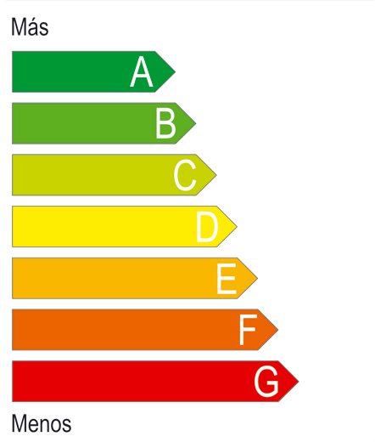
Edificio:
Localidad/Zona Climática:
Uso del Edificio:
Consumo de energía anual: (*) KWh/año
(*) KWh/m2
Emisiones de CO2 anual (*) Kg CO2/año
(*) Kg CO2/m2

El consumo real de energía del edificio y sus emisiones de dióxido de carbono dependerán de las condiciones de operación y funcionamiento del edificio y de las condiciones climáticas entre otros factores
(*) Con el empleo de la opción simplificada, para cuya utilización se cumplen los requisitos establecidos en el R.D. 47/2007, no pueden conocerse los valores requeridos de emisiones de CO2 y consumo de energía, en la medida en que el documento reconocido por el Ministerio de Vivienda y el Ministerio de Industria, Turismo y Comercio no ofrece ningún procedimiento para su obtención

Pruebas, comprobaciones e inspecciones durante la ejecución del edificio
De acuerdo a lo establecido en el artículo 7.2 del R.D. 47/2007, se describen/adjuntan las pruebas, comprobaciones e inspecciones llevadas a cabo durante la ejecución del edificio, con la finalidad de establecer la conformidad de la información contenida en el certificado de eficiencia energética con el edificio terminado.

Por todo ello, firmamos el presente certificado en , a de de

El/los Arquitecto/s El/los Arquitecto/s Técnico/s El/los Arquitecto/s o Ingeniero/s

Fdo: Fdo: Fdo:
Director de obra Director de la ejecución de la obra Director instalaciones térmicas

